金喇叭五重奏團隊簡介：

金喇叭銅管5重奏成立於2012年6月。設立至今秉持創新改變的理念，期望突破以往大眾對銅管音樂過於形式化、沈重、吵雜的刻板印象。藉由將流行樂曲重新改編成銅管5重奏之形式，並融入許多臺灣在地元素（包含國語、閩南、客家等多元文化），希望帶給觀眾不同且獨特的音樂饗宴。
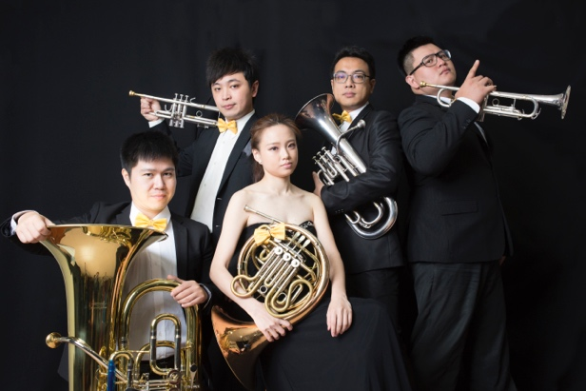
金喇叭走過10年的歲月，創造出許多不同的演出形式，以輕鬆活潑的氛圍，搭配特製的節目效果，並結合傳統民謠、流行音樂、電視、電影配樂及世界名曲，讓音樂不只是「聽」，而是能夠樂在其中，享受當下的快樂。

